**DIRECCIÓN GENERAL ADJUNTA DE ESTRATEGIA TECNOLÓGICA (DGAET)**

Control Electrónico de Contraprestaciones / CONEC II

Especificación de Caso de Uso

4010 - Cargar Pre Análisis

Versión 1.0

Fecha: 08/12/2016

Contenido

1. Histórico de Cambios 4

2. Introducción Cargar Pre Análisis 5

3. Funcionalidad del Sistema: Cargar Pre Análisis 5

3.1. Breve Descripción. 5

3.2. Contribución a los Requerimientos. 5

4. Diagrama de la Funcionalidad del Sistema 6

5. Actores Involucrados 6

6. Diagrama de Actividades 7

7. Precondiciones 8

7.1. <Precondición 1> Nombre de usuario y contraseña válidos. 8

7.2. <Precondición 2> Permisos. 8

7.3. <Precondición 3> Autenticación. 8

7.4. <Precondición 4> Documento requerido 8

8. Flujo de Eventos 8

8.1. Flujo Básico 8

8.2. Flujos Alternos 9

8.2.1. Opcionales 9

8.2.2. Generales 10

8.2.2.1. AG01 Cancelar. 10

8.2.2.2. AG02 Cerrar sesión 10

8.2.3. Extraordinarios 10

8.2.4. De excepción 11

8.2.4.1. AE01 Error al cargar el documento 11

8.3. Puntos de Extensión 11

8.4. Requerimientos Especiales 11

8.5. Pos Condiciones 11

8.5.1. <Pos condición 1> Documento cargado 11

9. Reglas de Negocio 11

10. Validaciones 11

10.1. V01 Validar campos obligatorios 11

10.2. V02 Validar tipo de Dato 11

10.3. V03 Validar extensión del archivo 12

11. Criterios de Aceptación 12

12. Referencias 12

13. Firmas de Aprobación 13

1. Histórico de Cambios

|  |  |  |  |  |
| --- | --- | --- | --- | --- |
| **Versión** | **Comentario / Descripción** | **Responsable de Actualización** | **Fecha de Actualización** | **Estado del Documento** |
| 0.1 | Elaboración del documento | Sandra Gómez Alor | 01/12/2016 | Elaborado |
| 0.1 | Entrega del documento | Sandra Gómez Alor | 05/12/2016 | Entregado |
| 0.2 | Actualización de calidad | Sandra Gómez Alor | 07/12/2016 | Actualizado |
| 1.0 | Cierre del documento | Sandra Gómez Alor | 08/12/2016 | Cerrado |

|  |  |
| --- | --- |
| **Firma del responsable de última actualización** | **Rúbrica** |
|  |  |

1. Introducción Cargar Pre Análisis

El presente documento especifica cada uno de los requerimientos funcionales identificados para el desarrollo de Control Electrónico de Contraprestaciones “CONEC II”. Los requerimientos funcionales expresan lo que hace la solución tecnológica. Específicamente, los requerimientos funcionales describen cuáles son las entradas y salidas de la solución, y como serán convertidas esas entradas en salidas.

1. Funcionalidad del Sistema: Cargar Pre Análisis
   1. Breve Descripción.

Permitir a los usuarios de las áreas prestadoras, cargar un documento para el pre análisis de los servicios.

* 1. Contribución a los Requerimientos.

| **No.** | **Necesidad del Usuario** | **Característica del Producto** | **Funcionalidad del sistema** |
| --- | --- | --- | --- |
| FUNC-DAR- 003 | Cargar el documento del pre análisis al sistema. | El sistema deberá permitir cargar la evaluación de factibilidad (pre análisis) del servicio de análisis de riesgos. | 4010 - Cargar Pre Análisis. |
| FUNC-AFCP-003 | Cargar el documento del pre análisis al sistema. | El sistema deberá permitir cargar el pre análisis del servicio de capacitación. | 4010 - Cargar Pre Análisis. |
| FUNC-DGP-004 | Cargar el documento del pre análisis al sistema. | El sistema deberá permitir cargar el pre análisis del servicio de certificación | 4010 - Cargar Pre Análisis. |
| FUNC-DGSS-003 | Cargar el documento del pre análisis al sistema. | El sistema permitirá al usuario cargar el pre análisis de la solicitud de servicios de seguridad. | 4010 - Cargar Pre Análisis. |
| FUNC-DTIC-003 | Cargar el documento del pre análisis al sistema. | El sistema permitirá al usuario cargar el pre análisis de la solicitud de servicios de seguridad. | 4010 - Cargar Pre Análisis. |

1. Diagrama de la Funcionalidad del Sistema

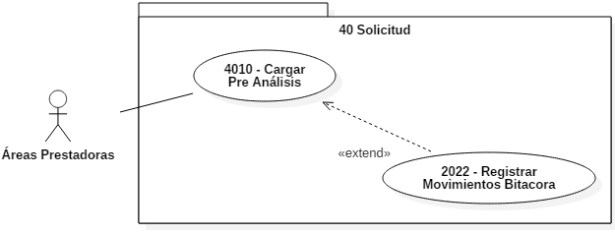

1. Actores Involucrados

| **No.** | **Nombre** | **Descripción** |
| --- | --- | --- |
| 1 | Áreas prestadoras :   * DAR, * AFCP, * DGP, * DGSS * DTIC | Este actor se encarga de registrar y adjuntar el documento de pre análisis de los servicios  Nota los roles de los usuarios de las Áreas prestadoras se encuentran descritos en el documento del diagrama conceptual de solución tecnológica. |

1. Diagrama de Actividades

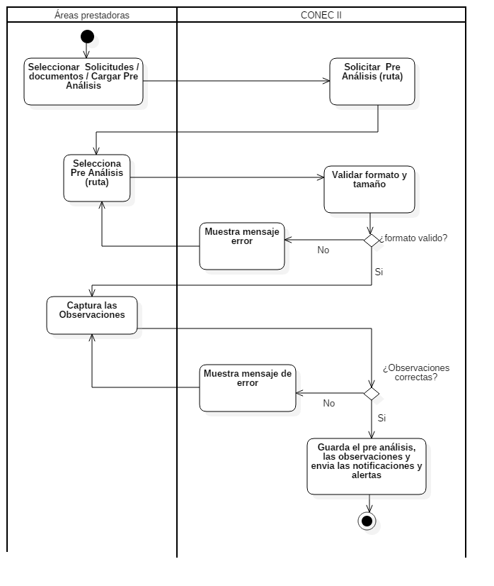

1. Precondiciones

Las precondiciones que deben existir para que esta funcionalidad se ejecute son las siguientes:

* 1. <Precondición 1> Nombre de usuario y contraseña válidos.

El usuario de las Áreas prestadoras debe contar con un nombre de usuario y contraseña válidos.

* 1. <Precondición 2> Permisos.

El usuario de las Áreas prestadoras debe contar con los permisos para hacer uso de la funcionalidad de acuerdo al rol.

* 1. <Precondición 3> Autenticación.

El usuario de las Áreas prestadoras debe estar autenticado dentro del sistema.

* 1. <Precondición 4> Documento requerido

Desde la configuración se indica si se requiere el documento de pre análisis.

1. Flujo de Eventos
   1. Flujo Básico

| **No.** | **Actor** | **Descripción de la acción** |
| --- | --- | --- |
| 1 | Áreas prestadoras. | Selecciona cargar pre análisis. |
| 2 | CONEC II. | Solicita los datos para cargar el pre análisis.   * Fecha de registro (se obtiene de manera automática). * Observaciones * Documento.   Muestra las opciones:   * Adjuntar. * Cancelar., * Guardar. |
| 3 | Áreas prestadoras. | De acuerdo a la necesidad del usuario:   * Si ingresa la observación para el documento de pre análisis y selecciona la opción adjuntar, continua en el flujo. * Si selecciona la opción “Cancelar”, continua en el flujo **AGO01 Cancelar.** |
| 4 | CONEC II. | Muestra asistente para carga de archivos solicitando la ruta de ubicación y el archivo de carga, con la opción:  “Cargar”. |
| 5 | Áreas prestadoras. | Proporciona la ruta de ubicación y elige el documento a cargar; posteriormente selecciona la opción cargar. |
| 6 | Áreas prestadoras. | Selecciona la opción guardar. |
| 7 | CONEC II. | Efectúa las validaciones **V01, V02 y V03** y efectúa la de negocio **RN064 - Cargar Pre Análisis.**   * Si no cumple con todas las validaciones, muestra los campos que no cumplen con la validación en color rojo y mostrara mensaje de acuerdo a la validación.   Una vez terminada la validación, continúa en el flujo básico. |
| 8 | CONEC II. | Guarda los datos y el documento. Muestra mensaje de éxito “Se cargó correctamente el pre análisis”.  En caso de existir algún error, continúa con el flujo **AE01 Error al cargar el documento.** |
| 9 | CONEC II. | Envía notificación por sistema y por correo electrónico a las áreas involucradas, de acuerdo con el CU **11001 Enviar notificaciones y 11003 – Enviar alertas.** |
| 10 | Áreas prestadoras. | En todo momento el sistema presentará la opción “Cerrar Sesión”. En caso que el usuario seleccione esta opción, el flujo continuará en el **AG02 Cerrar sesión**. |
| 11 | Fin del flujo básico. | |

* 1. Flujos Alternos
     1. Opcionales

No aplica para esta funcionalidad del sistema.

* + 1. Generales
       1. AG01 Cancelar.

| **No. Paso** | **Actor** | **Descripción de la acción** |
| --- | --- | --- |
| 1 | Áreas prestadoras. | Selecciona la opción cancelar. |
| 2 | CONEC II. | No ejecuta ninguna acción y regresa al flujo básico. |
| 3 | Fin del flujo general. | |

* + - 1. AG02 Cerrar sesión

| **No. Paso** | **Actor** | **Descripción de la acción** |
| --- | --- | --- |
| 1. | CONEC II | Muestra mensaje “¿Esta seguro que desea cerrar la sesión?” y las opciones:   * Sí. * No. |
| 2. | Áreas prestadoras. | De acuerdo a la necesidad del usuario:   * Si selecciona “Sí”, continua el flujo en el siguiente paso. * Si selecciona “No”, continua con la sesión activa. |
| 3 | CONEC II. | Cierra sesión, mostrando el mensaje “Sesión Finalizada” y regresa a pantalla de acceso. |
| 4 |  | Fin del flujo general. |

* + 1. Extraordinarios

No aplica para esta funcionalidad del sistema.

* + 1. De excepción
       1. AE01 Error al cargar el documento

| **No. Paso** | **Actor** | **Descripción de la acción** |
| --- | --- | --- |
| 1 | Áreas prestadoras | Selecciona la opción de guardar. |
| 2 | CONEC II. | Muestra el mensaje de error “Ocurrió un error al cargar el documento”. |
| 3 |  | Fin del flujo opcional. |

* 1. Puntos de Extensión

Esta funcionalidad tiene una extensión en el caso de uso “**2022 – Registrar Movimientos Bitácora”.**

* 1. Requerimientos Especiales

No aplica para esta funcionalidad del sistema.

* 1. Pos Condiciones
     1. <Pos condición 1> Documento cargado

Se guarda el documento del pre análisis.

1. Reglas de Negocio

**RN064 - Cargar Pre Análisis.**

El usuario de las áreas prestadoras, sólo podrá cargar el pre análisis, si la solicitud cuenta con el servicio prestado por su área.

1. Validaciones
   1. V01 Validar campos obligatorios

| **No.** | **Campo** | **Obligatorio** | **Modificable** |
| --- | --- | --- | --- |
|  | Fecha de registro | SI | No |
|  | Observaciones | No | Si |
|  | Documento | No | Si |

* 1. V02 Validar tipo de Dato

Validar que los campos sean llenados de acuerdo a la siguiente tabla:

| **No.** | **Campo** | **Tipo** | **Longitud** | **Observaciones** |
| --- | --- | --- | --- | --- |
|  | Fecha de registro | Fecha | 10 | En formato dd - mm - aaaa |
|  | Observaciones | Texto | 600 | Contemplar caracteres especiales. |
|  | Documento | archivo | 10 MB | Ver validación 3. |

* 1. V03 Validar extensión del archivo

Validar que el formato del archivo es PDF con un tamaño máximo de 10 MB.

1. Criterios de Aceptación

FUNC-DAR- 003 - Validar que el sistema permita cargar la evaluación de factibilidad de los servicios de análisis de riesgos.

FUNC-DGP-004 - Validar que el sistema permita cargar el pre análisis de los servicios de Certificación.

FUNC-AFCP-003 - Validar que el sistema permita cargar el pre análisis de los servicios de Capacitación.

FUNC-DTIC-003 - Validar que el sistema permita la carga de documentos en el formato correcto.

FUNC-DGSS-003 - Validar que el sistema permita cargar el pre análisis de los servicio de seguridad.

1. Referencias

| **No.** | **Título del documento** | **Organización** |
| --- | --- | --- |
| 1 | Diagrama Conceptual de la Solución Tecnológica (DiaConcepSolTec_CONECII.docx). | SEGOB |
| 2 | Requerimientos de la Solución Tecnológica (ReqSolTec_CONECII.docx). | SEGOB |
| 3 | Glosario de Términos. (GlosarioTer_CONECII.docx). | SEGOB |
| 4 | Modelo de Flujo de Negocios. (ModFlujoNeg_CONECII.docx). | SEGOB |
| 5 | Catálogo de Reglas de Negocio (CataRegNeg_CONECII.docx). | SEGOB |

1. Firmas de Aprobación

|  |  |  |
| --- | --- | --- |
| Comisario Jefe  Oscar Alberto Margain Pitman  Director General de Administración |  | Inspector  Julio Alberto González Cárdenas  Director de Tecnologías de Información y Comunicaciones |
| Subinspectora  Martha López Pelcastre  Subdirectora de Soluciones de Tecnologías de Información |  | Subinspector  Ángel Rogelio López Gutiérrez  Subdirector de Estrategia Digital y Seguridad de la Información |
| Oficial  Jesús Bravo Clavellina  Jefe de Departamento de Diseño de Soluciones |  |  |

|  |  |  |
| --- | --- | --- |
| José Luis Ramírez Hernández  Director de Gestión de Tecnologías de la Información SEGOB |  | Saúl Torres García  Subdirector de Desarrollo y Mantenimiento de Soluciones Móviles, Ágiles e Inteligencia de Negocio SEGOB |
| Juan Manuel López Sánchez  Gerente de Proyecto INDRA |  | Ricardo Márquez Ruiz  Administrador de Proyecto INDRA |

**Aprobación de caso de uso por la DGSS**

|  |  |  |
| --- | --- | --- |
| Comisario Jefe  Marco Tulio López Escamilla  Director General de Servicios de Seguridad |  | Inspector Jefe  Daniel Quintero Chávez  Director General Adjunto de Despliegue Operativo Centro |
| Inspector Jefe  Pablo Duarte Estrada  Director General Adjunto de Despliegue Operativo Foráneo Noreste Pacifico |  | Inspector Jefe  Arturo Michelet Hernández Flores  Director General Adjunto de Operativo Foráneo Sur |
| Inspector  Jorge García Arias  Encargado de la Dirección de Despliegue Operativo Foráneo Norte |  | Inspector  Gabriel López Ávila  Director de Planes y Programas |

|  |  |  |
| --- | --- | --- |
| Subinspectora  Sandra Estrada Esquivel  Subdirectora de Despliegue Operativo Centro |  | Subinspectora  Isabelina Cruz Maya  Subdirectora de Despliegue Operativo Foráneo Noreste Pacifico |
| Subinspector  Luis Alberto Calvillo Galván  Subdirector de Despliegue Operativo Foráneo Sur |  | Subinspectora  Marisela Gómez Vázquez  Subdirectora de Escoltas |

**Aprobación de caso de uso por la DAR**

|  |  |  |
| --- | --- | --- |
| Inspector  Juan Carlos Soto Lazo  Encargado de la Dirección de Análisis de Riesgo |  | Subinspector  José Ramón Ramírez Suárez  Subdirector de Análisis de Riesgo |

**Aprobación de caso de uso por la DGP**

|  |
| --- |
| Comisario Jefe  Víctor Campos Chargoy  Director General de Profesionalización |

**Aprobación de caso de uso por la DGP - DGADP**

|  |  |  |
| --- | --- | --- |
| Inspector Jefe  Erick Eleazar Sánchez Molina  Director General Adjunto de Desarrollo Policial |  | Inspector  Ignacio Villamil Díaz  Director de Normalización, Certificación y Verificación. |

**Aprobación de caso de uso por la DGP - AFCP**

|  |  |  |
| --- | --- | --- |
| Inspector Jefe  Martha María del Carmen García Damián  Titular de la Academia de Formación Capacitación y Profesionalización |  | Inspector  Sergio Francisco Carmona Ramos  Director de Ejecución y Especialización |